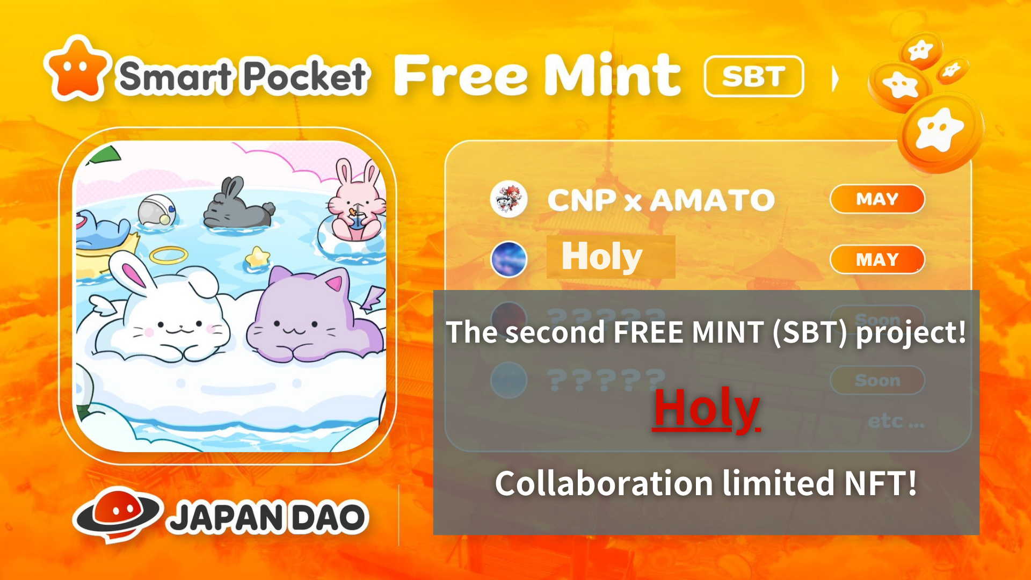
Projet gratuit de la menthe (SBT)! "Kim No Ono" Collaboration Limited NFT
Bonjour, cette famille Japan Dao!
La nouvelle collaboration limitée des informations NFT a été annoncée! Cette fois, une nouvelle propriété intellectuelle intitulée "Holy" sera présentée au Japon DAO, et une collaboration spéciale avec "Kin No Ono (@shoot_down_ufo)" commencera.
Dans cet article, je vous dirai les détails de ce nouveau développement et l'opportunité de distribuer NFT pour une durée limitée. Regardez jusqu'à la fin et ne manquez pas toutes les informations!
aperçu
Le Japon DAO, la plus grande communauté DAO, où des membres de plus de 150 pays à travers le monde participeront, ont annoncé l'introduction d'une nouvelle IP "Holy" et une collaboration avec son créateur "Kim No Ono".
Avec ce partenariat, le Japon DAO favorise l'innovation supplémentaire dans le domaine des personnages numériques.
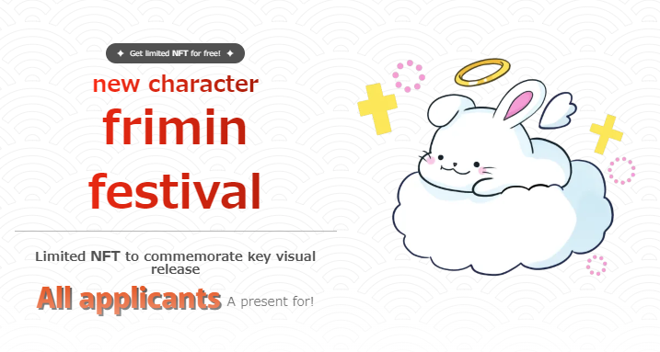
À propos de Saint
"Holy" est une série de personnages créée par "Kim No Ono".En ajoutant l'élément de "Angel" au personnage de lapin sous le thème de "Mignon et guéri", il a l'image du caractère sacré et de la protection. Il crée une atmosphère spéciale.
Avec cette collaboration avec le Japon DAO, le personnage utilisera la puissante plate-forme du Japon Dao pour devenir un être cher.
À propos de Kim No Ono
Dès mon plus jeune âge, j'ai un fort désir pour l'univers et j'ai exprimé mes pensées à travers l'art. Il a remporté divers concours d'illustration japonais, et la collaboration entre la marque originale "Space Girl" et le Japon Dao a dépassé 70 000.
En outre, ils participent également à la distribution des chansons thème d'Apple Music et à la diffusion de grandes publicités de vision à l'intersection Shibuya Scramble.
Grâce aux ventes de marchandises, aux collections NFT, aux musées d'oro en or, etc., Space Girl continue de transmettre des rêves et des espoirs à l'univers au monde.
De plus, il y a "Silver Ono (@ shoot_down_ufo2)" en tant que partisan de l'ombre qui soutient les activités créatives de Kim Ono. Silver Ono soutient la création de NFT de Kim No Ono et continue de soutenir ses activités dans les coulisses.Le projet "Space Girl" est devenu de plus en plus épanouissant.
Lien de Kim No Ono
https://1link.jp/golden_axe_58
Informations sur la menthe NFT
Période de recrutement (période de candidature Premint) 2024/05/13 à 2024/05/20 23:59
Date de menthe prévue pour la fin mai 2024
Prix GRATUIT MINT (GRATUIT)
Polygone de chaîne (SBT) * SBT: le jetons lié à l'âme ne peut pas acheter ou transférer NFT
Frais de gaz gratuits
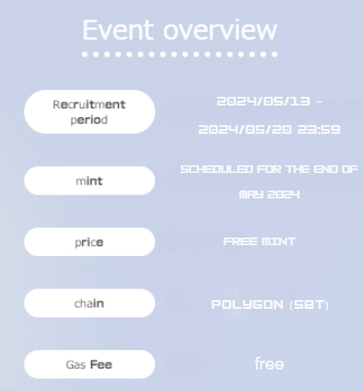
Procédé d'application
1. au site spécial
Le site d'accès spécial est ici ▼
https://japandao.jp/holy
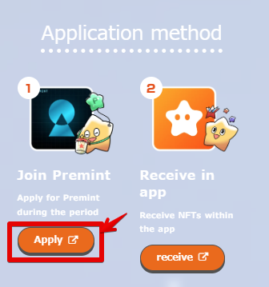
2. Application PRÉMINT
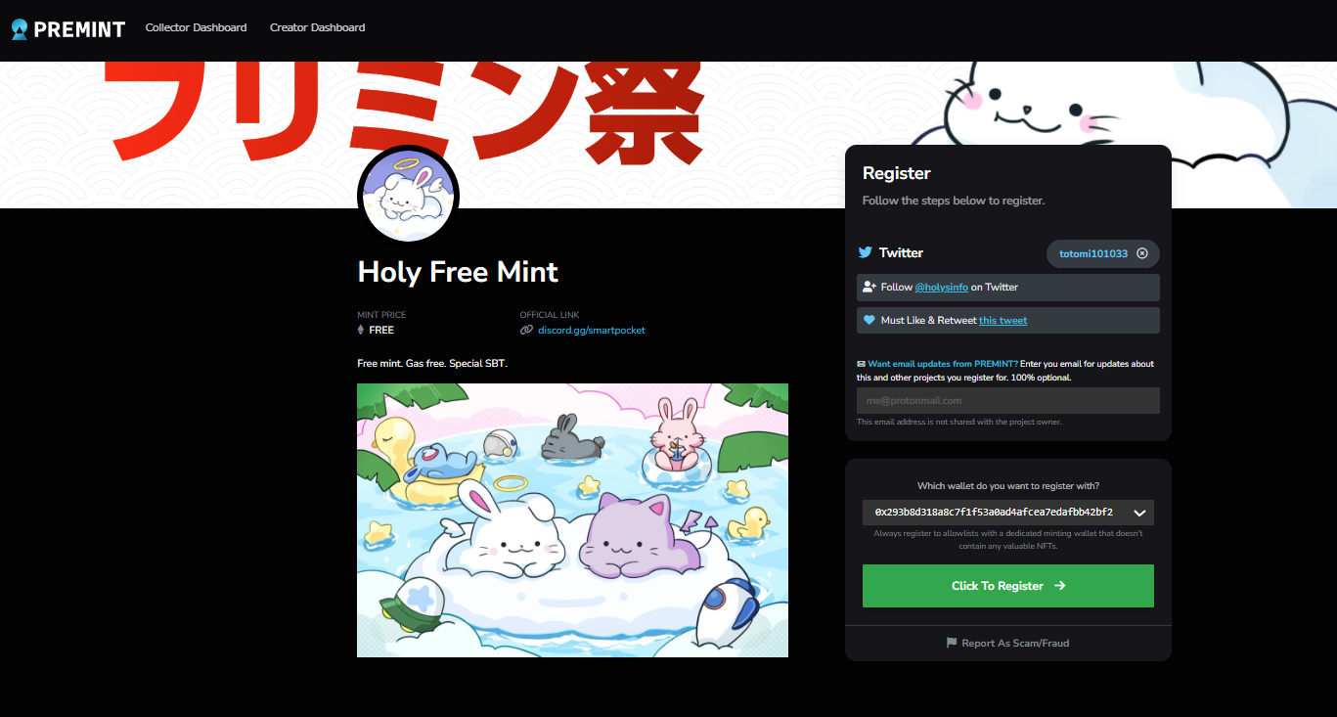
Si vous ne savez pas comment postuler pour le Premint, veuillez utiliser le lien ci-dessous, alors veuillez l'utiliser.
https://note.com/japandaosolution/n/nd3b194382857
MAL SECRET Informations de la section de la solution ❗
1. Les pensées et les points du travail
En dessinant le personnage de "Saint", il veut créer une présence "mignonne et curative", et pour délivrer des sentiments de guérison, calme et des émotions positives à travers ce personnage.
Le meilleur point de charme de "Saint" est ses joues dodues.Les poses adorables qui font que le spectateur sourit involontairement est tiré de conscience.
2. Développement futur
De là, c'est un temps d'illusion de la section de la solution! En persistant
"Holy" peut être utilisé comme ventes de produits numériques ou NFT, en utilisant la plate-forme internationale du Japon DAO.
Vous pouvez également collaborer avec des personnages Dao Holy et Japan et une collaboration spéciale avec la marque originale de Kim No Ono "Space Girl".
Nous ne serons pas ravis de savoir quel type de développement attend à l'avenir! Veuillez attendre le rapport suivi!
résumé
Les NFT limitées basées sur la collaboration entre le Japon DAO et "Kim No Ono" seront distribuées pour une durée limitée (application requise) pour une durée limitée.
Profitez de cette occasion pour découvrir l'art numérique innovant et obtenir des collections précieuses.
Si vous avez des questions, n'hésitez pas à nous contacter sur la chaîne Japan Dao Discord.
Si vous êtes intéressé par le Japon DAO, veuillez suivre et skier pour "Japan Dao Magazine".
Compte officiel X: https: //twitter.com/japandaojp
Discord officiel: https://discord.com/invite/japandao

